Сравнение SHA-1 и MD5

Оба алгоритма, SHA-1 и MD5, произошли от MD4, поэтому имеют много общего.
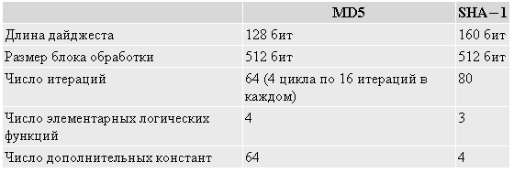

Сравним оба алгоритма в соответствии с теми целями, которые были определены для алгоритма MD4:
- Безопасность: наиболее очевидное и наиболее важное различие состоит в том, что дайджест SHA-1 на 32 бита длиннее, чем дайджест MD5. Если предположить, что оба алгоритма не содержат каких-либо структурированных данных, которые уязвимы для криптоаналитических атак, то SHA-1 является более стойким алгоритмом. Используя лобовую атаку, труднее создать произвольное сообщение, имеющее данный дайджест, если требуется порядка 2160 операций, как в случае алгоритма SHA-1, чем порядка 2128 операций, как в случае алгоритма MD5. Используя лобовую атаку, труднее создать два сообщения, имеющие одинаковый дайджест, если требуется порядка 280 как в случае алгоритма SHA-1, чем порядка 264 операций как в случае алгоритма MD5.
- Скорость: так как оба алгоритма выполняют сложение по модулю 232, они рассчитаны на 32-битную архитектуру. SHA-1 содержит больше шагов (80 вместо 64) и выполняется на 160-битном буфере по сравнению со 128-битным буфером MD5. Таким образом, SHA-1 должен выполняться приблизительно на 25% медленнее, чем MD5 на той же аппаратуре.
- Простота и компактность: оба алгоритма просты и в описании, и в реализации, не требуют больших программ или подстановочных таблиц. Тем не менее, SHA-1 применяет одношаговую структуру по сравнению с четырьмя структурами, используемыми в MD5. Более того, обработка слов в буфере одинаковая для всех шагов SHA-1, в то время как в MD5 структура слов специфична для каждого шага.
- Архитектуры little-endian и big-endian: MD5 использует little-endian схему для интерпретации сообщения как последовательности 32-битных слов, в то время как SHA-1 задействует схему big-endian. Каких-либо преимуществ в этих подходах не существует.

